**工会会员管理平台操作指南**

**注：本次操作指南以教工报名参加暑期疗养为例，请勿使用360浏览器，建议使用IE浏览器**

1、登录网站：<http://zch.shmtu.edu.cn/ghhygl>，输入用户名和密码（工号/身份证号后六位），用户类型选择“教职工”，如图1所示，点击确认：

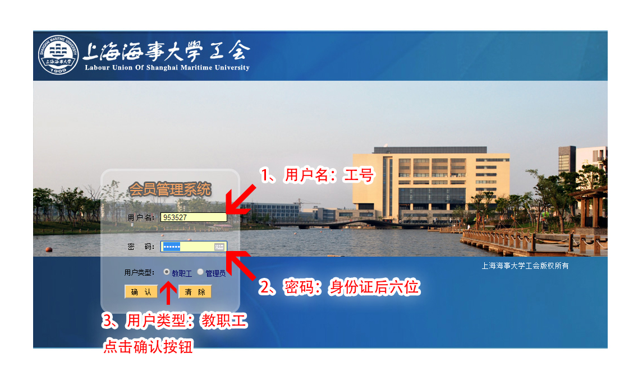

图1 上海海事大学工会会员管理系统

2、在工会会员管理系统首页，左侧是功能菜单栏（更多功能后续开通），点击暑期疗养，在二级下拉菜单中选择“路线查询申请”，如图2所示：

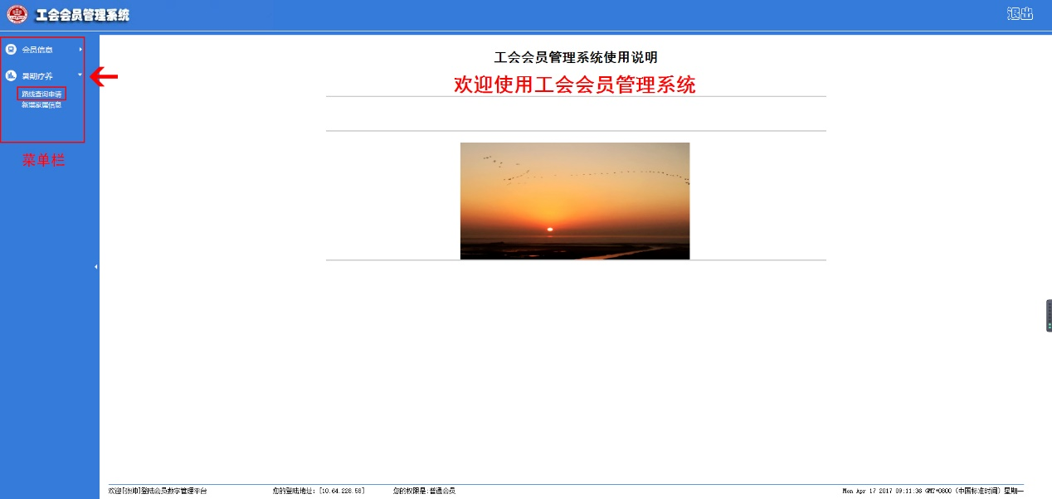

图2 工会会员管理系统首页

3、在右侧弹出的 “暑期疗养路线查询及申请”页面，选择要参加的疗养线路（选中行号前的单选框即可），点击“参加所选疗养路线”按钮，如图3所示：

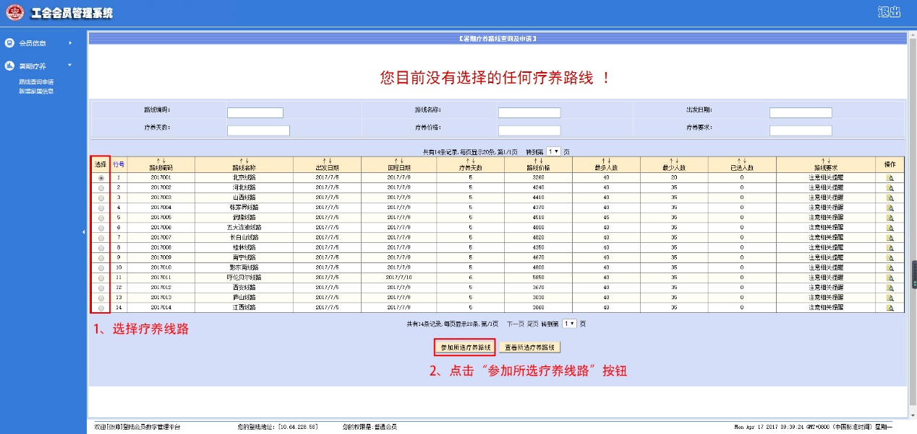

图3 选择疗养路线操作截图

在弹出的窗口选择“确定”，如图4所示：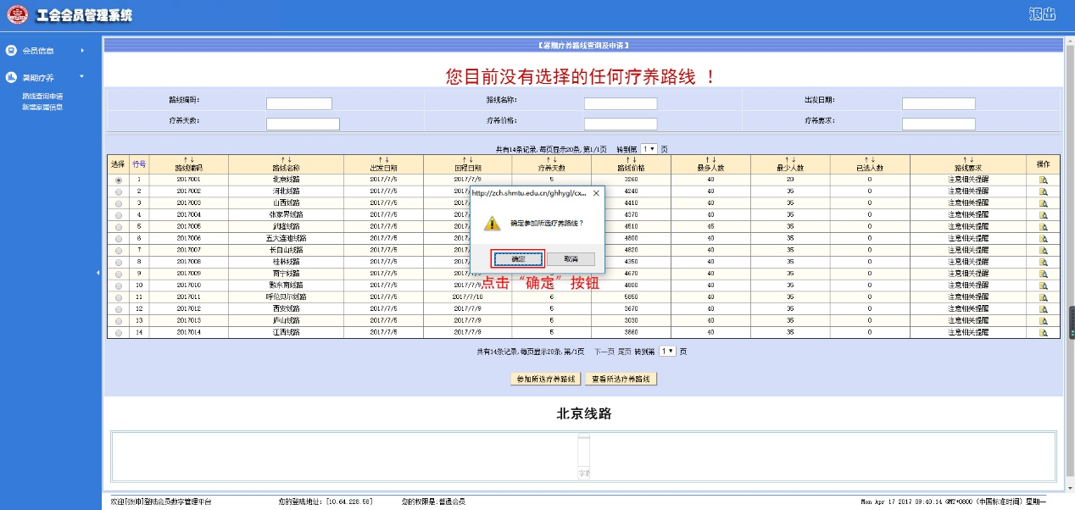

图4 确认选择

4、至此，**教工个人**进行网上报名参加暑期疗养操作结束，提交信息后等待管理员后台审核即可，如图5：

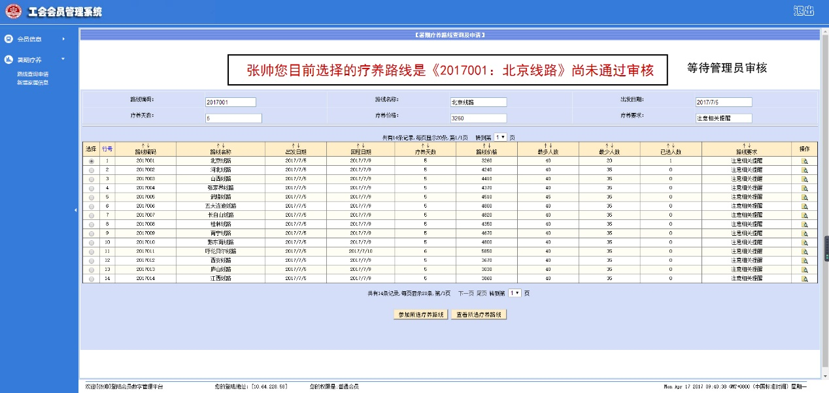

图5 提交信息等待管理员后台审核

下面介绍如何**为教工增加家属信息**操作（如不需携带家属，可跳过此步骤）：

5、点击暑期疗养，在二级下拉菜单中选择“新增家属信息”，在右侧页面中登记家属相关信息并提交，如图6、图7所示：

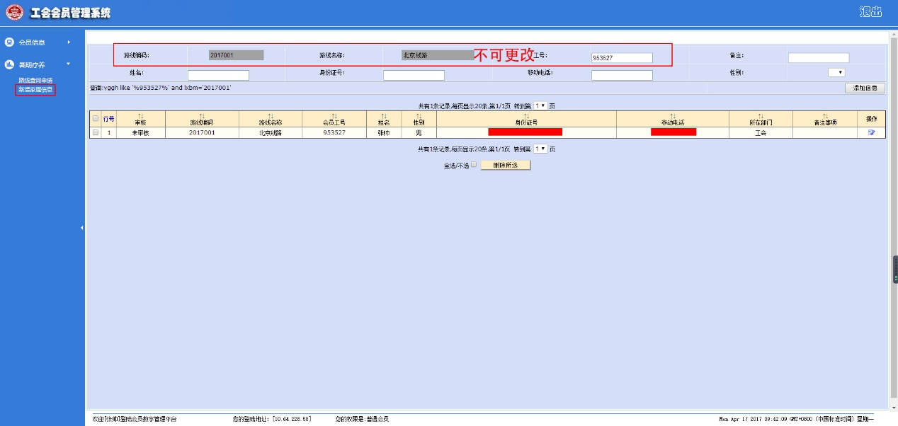

图6 登记家属信息

【**注意**】家属只能和教工参加同样的疗养线路，因此家属“工号”一栏为教工本人工号

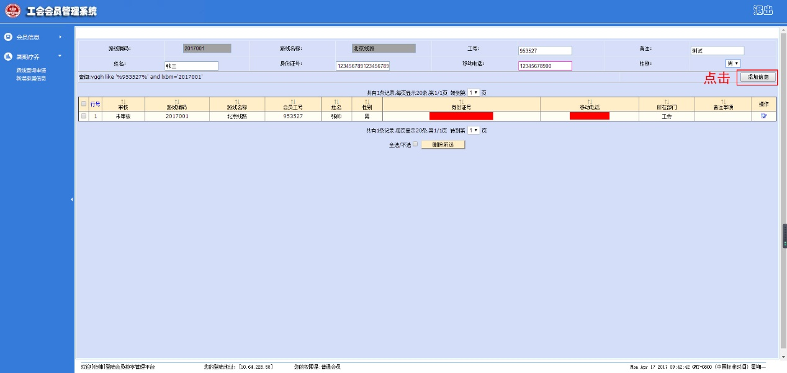

图7 添加家属信息

6、提交家属个人信息后，可以看到教工本人和家属的报名信息；至此，线上报名参加暑期疗养操作步骤已完成，如图8所示：

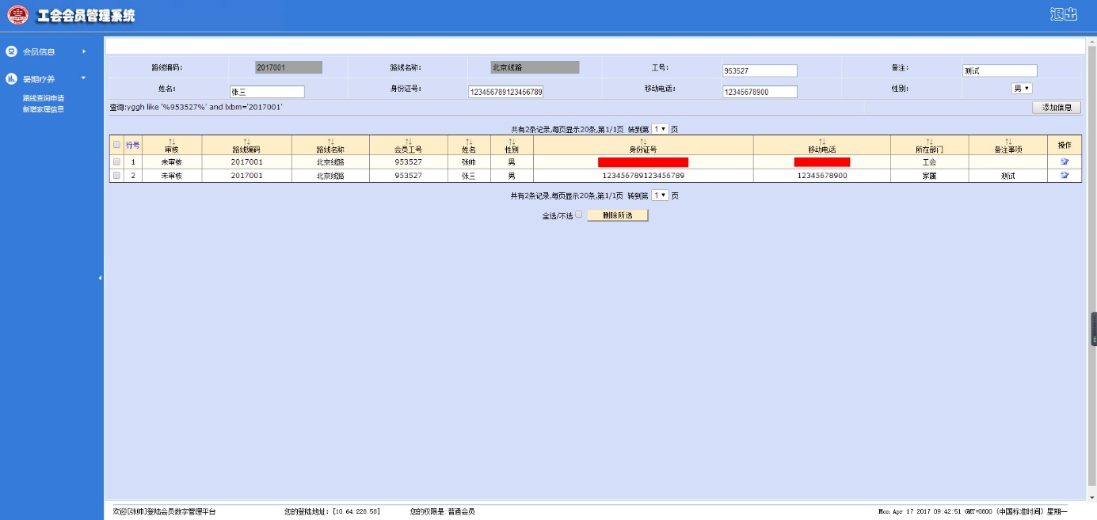

图8 操作完成

【**特别提醒**】**教工个人确认提交所有信息后，会由管理员后台审核：（1）管理员审核未通过时，教工可以修改相关报名信息（修改信息请点击在“操作”下方按钮即可，但个人基础信息不能修改，如工号、身份证号等）；（2）一旦管理员审核通过，教工将不能再进行与报名相关的操作，请各位老师认真仔细填写信息，谢谢！有问题，请联系 张帅 02138284105。**